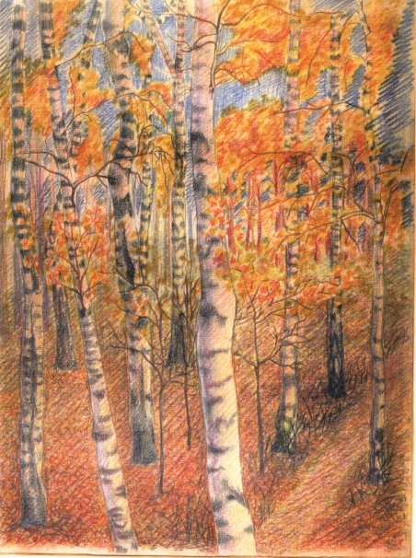  В.В. Ковальский. Березовая роща (С берез золотая одежда спадает) Бумага. Цветной карандаш. Абрамцево. Октябрь 1956.  Глубокоуважаемые коллеги,  Позвольте пригласить Вас на XXI международные биогеохимические чтения памяти выдающегося ученого биогеохимика  Виктора Владиславовича Ковальского*.  Чтения состоятся 7 декабря 2017 года (11:00) в Институте  геохимии и аналитической химии им. В.И. Вернадского РАН | РОССИЙСКАЯ АКАДЕМИЯ НАУК  Институт геохимии и аналитической химии им. В.И. Вернадского  Отдел биогеохимии и геоэкологии  Лаборатория биогеохимии окружающей среды  БИОГЕОХИМИЧЕСКИЕ ЧТЕНИЯ  Памяти  Виктора Владиславовича Ковальского  (1899-1984)  «КОСМИЗМ И СОВРЕМЕННЫЕ ЭКОЛОГИЧЕСКИЕ ПРОБЛЕМЫ»  7 декабря 2017 г.  Вып. 21  Москва - 2017
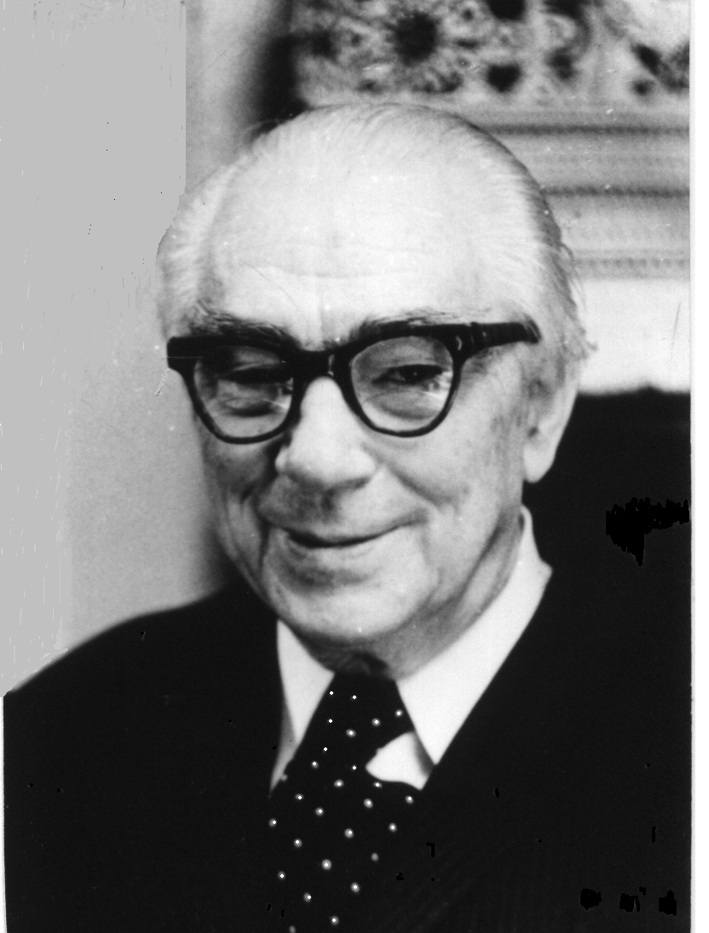  В.В. Ковальский  (1899-1984)  ОРГКОМИТЕТ ЧТЕНИЙ: Ермаков В. (председатель), Ковальский Ю.В., Коробова Е.М., Тютиков С.Ф., Сафонов В.А., Хушвахтова С.Д., Березкин В.Ю., Кречетова Е.В., Дегтярев А.П., Данилова В.Н., Колмыкова Л.И., Гуляева У.А., Баранчуков В.С., Долгушин Д. И.  _____________________________________________  *Учреждены по рекомендации участников 2-й Российской  (Международной) Школы «Геохимическая экология и  биогеохимическое районирование биосферы»  (Москва, ГЕОХИ РАН, 25-28 января 1999 г.) | Программа ЧТЕНИЙ  11.00. ЕРМАКОВ В.В. (ГЕОХИ РАН)  Открытие Чтений . «КОСМИЗМ И ТЕХНОГЕНЕЗ БИОСФЕРЫ»  11.15. АКСЕНОВ Г.П.  (Институт истории естествознания и техники  им. С. И. Вавилова РАН)  «КАК В.И. ВЕРНАДСКИЙ РАЗРАБОТАЛ ИДЕЮ КОСМИЧНОСТИ ЖИЗНИ И КАКОВЫ ЕЕ ПЕРСПЕКТИВЫ?»  12.00. ОСТРОУМОВ С.А., .  Котелевцев С.В., Орлов С.Н., Тропин И.В.  (Биологический факультет МГУ им. М.В. Ломоносова)  « ХАРАКТЕРИСТИКА ПРИРОДНЫХ ЭКОСИСТЕМ И ХИМИКО-БИОТИЧЕСКИЕ ВЗАИМОДЕЙСТВИЯ В БИОСФЕРЕ »  12.20. ТЮТИКОВ С.Ф. (ГЕОХИ РАН)  «БИОГЕОХИМИЧЕСКАЯ ИНДИКАЦИЯ:  ПРОБЛЕМЫ И РЕШЕНИЯ»  12.40- 13.00. ДИСКУССИЯ

